

Министерство образования и молодежной политики Свердловской области
ГАПОУ СО «Екатеринбургский колледж транспортного строительства»

Отчёт по практическому заданию № 3
“Неявные интенты”

Выполнила: Гиниятуллина З. Р.
Группа: ПР-31
Преподаватель: Мирошниченко Г. В.

2026
Содержание

1. Задание №1 Мобильное приложение «Дневник тренировок» 3
1.1 Описание задачи 3
1.2 Структура проекта 4
1.3 Описание разработанных функций 5
1.4 Используемые библиотеки 6
1.5 Тестовые случаи 6
1.6 Используемые инструменты 7
1.7 Описание пользовательского интерфейса 7
1.8 Приложение (pr screen экранов) 8

1. Задание №1 Мобильное приложение «Мессенджер»

Описание задачи
  - В рамках задания требовалось разработать Android-приложение «CriminalIntent» в среде Android Studio. Основная цель программы — ведение учета и документирование мелких офисных нарушений.
  - К приложению были предъявлены следующие требования:
  - Главный экран (MainActivity): выполняет роль контейнера для фрагментов. На нем расположен только универсальный FrameLayout, в который динамически подгружается интерфейс.
  - Экран нарушения (CrimeFragment): включает в себя текстовое поле для заголовка (EditText), кнопку выбора даты (Button) и чекбокс «Solved». Также здесь размещены две кнопки для интеграции с другими приложениями.
  - Валидация данных: кнопка выбора даты становится кликабельной только после того, как пользователь введет текст заголовка и поставит галочку «Solved». Если нажать на неактивную кнопку, на экране появится всплывающее уведомление (Snackbar) с требованием заполнить форму.
  - Работа с системными интентами:
  - Выбор подозреваемого: по нажатию на кнопку открывается системная телефонная книга. Имя выбранного контакта возвращается в приложение и отображается на кнопке.
  - Отправка отчета: кнопка формирует текст жалобы и через интент ACTION_SEND открывает системное меню «Поделиться» для отправки текста через почту или мессенджеры.

Структура проекта
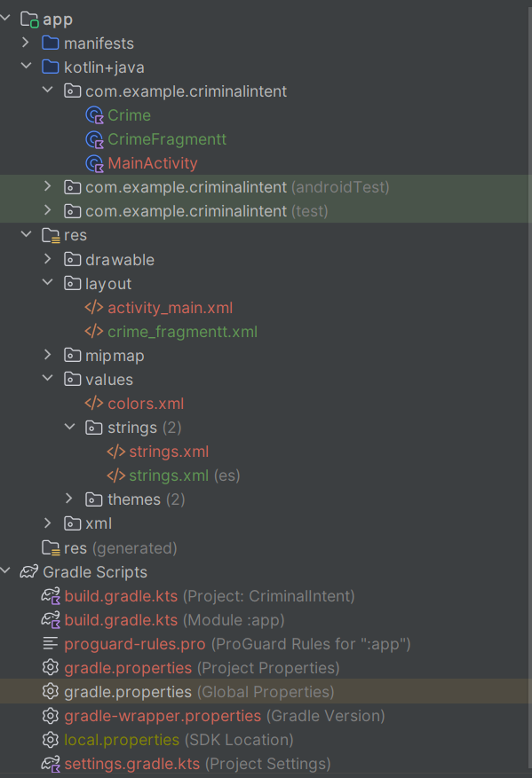
- Основной пакет: com.bignerdranch.android.criminalIntent
- Crime.kt — модель данных, описывающая само нарушение (хранит ID, заголовок, дату, статус решения и имя подозреваемого).
- CrimeFragment.kt — отвечает за визуальную часть (UI), обработку действий пользователя и вызов системных интентов.
- MainActivity.kt — стартовая Activity, которая управляет фрагментами и внедряет CrimeFragment при запуске.
- Папка res/layout/:
- activity_main.xml — содержит корневой контейнер FrameLayout с идентификатором fragment_container.
- fragment_crime.xml — вертикальный LinearLayout со всеми полями ввода и кнопками.

Описание разработанных функций
  - MainActivity.onCreate(savedInstanceState: Bundle?)
  - Здесь происходит начальная инициализация экрана и безопасная подстановка фрагмента. С помощью supportFragmentManager приложение ищет контейнер по ID R.id.fragment_container. Если контейнер пуст (например, при первом запуске), создается новый экземпляр CrimeFragment, и он добавляется в контейнер через транзакцию .add().commit().
  - CrimeFragment.getCrimeReport(): String
  - Функция автоматически собирает и форматирует текст отчета в зависимости от текущего состояния данных в объекте Crime. На выходе получается готовая строка, которая передается в системный интент.
  - CrimeFragment.checkAndUpdateButtonState()
  - Отвечает за проверку заполненности формы. В зависимости от того, введен ли текст и стоит ли галочка, функция меняет свойство isEnabled у кнопки даты.
  - pickContactLauncher(ActivityResultLauncher)
  - Организует вызов неявного интента PickContact() для доступа к адресной книге. После того как пользователь выбирает контакт, приложение получает его Uri, извлекает имя через contentResolver (поле DISPLAY_NAME) и выводит его на кнопку.

1.4 Используемые библиотеки
- В проекте использовались следующие компоненты:
- androidx.fragment:fragment-ktx:1.4.1 — для удобной и короткой работы с фрагментами и лаунчерами в Kotlin.
- androidx.appcompat:appcompat:1.6.1 — базовая библиотека для поддержки совместимости с разными версиями Android (необходима для AppCompatActivity).
- com.google.android.material:material:1.9.0 — используется для создания и вывода интерактивных всплывающих уведомлений (Snackbar)

1.5 Тестовые случаи
  - В ходе проверки работы приложения были проведены следующие тесты:
  - Проверка валидации формы (когда поля пустые)
  - Условия: поле EditText пустое, чекбокс выключен.
  - Результат: кнопка даты заблокирована (isEnabled = false). При попытке нажать на нее появляется предупреждающий Snackbar с сообщением об ошибке.
  - Успешное заполнение формы
  - Условия: введен текст "A dirty cup has been left", чекбокс активирован.
  - Результат: метод checkAndUpdateButtonState() сразу разблокирует кнопку даты (isEnabled = true), она становится активной по цвету. Всплывающие ошибки больше не появляются, а при нажатии открывается диалог выбора даты (showDatePickerDialog()).
  - Взаимодействие с телефонной книгой
  - Условия: нажата кнопка «Choose Suspect».
  - Результат: приложение сворачивается, открывается системный список контактов. После выбора человека его имя перехватывается приложением, обрабатывается через contentResolver и появляется на кнопке.
  - Формирование и отправка отчета
  - Условия: нажата кнопка «Send Crime Report».
  - Результат: функция getCrimeReport() собирает текст на основе данных модели. Запускается интент ACTION_SEND, и на экране появляется системное окно Android («Поделиться с помощью...») со списком доступных приложений (почта, мессенджеры и т.д.).

1.6 Используемые инструменты
- Язык программирования: Kotlin
- Среда разработки: Android Studio 2023.1.1
- Фреймворк: Android SDK (включая компоненты Jetpack и библиотеки обратной совместимости AndroidX).

1.7 Описание пользовательского интерфейса
- Контейнерный экран хоста(activity_main.xml): представляет собой пустой, изолированный элемент FrameLayout верхнего уровня с ID fragment_container. Он выступает в качестве гибкого посадочного места для динамического внедрения фрагментов менеджером.
- Экран формы инцидента (fragment_crime.xml):
  - Поле ввода (EditText): служит д ля ручного ввода текстового заголовка зафиксированного офисного правонарушения. Снабжено маской подсказки «Enter a title for the crime».
  - Кнопка даты (Button): выводит отформатированную дату фиксации в медиум-формате локали устройства. Динамически блокируется или разблокируется.
  - Флаг (CheckBox): Элемент отметки со строковой меткой «Solved», фиксирующий статус решения проблемы и вызывающий анимированный Snackbar с кнопкой отмены действия «CANCEL».
  - Кнопки Интентов (Button): Элементы с ID crime_suspect и crime_report, отвечающие за вызов телефонной книги и системного диалогового окна отправки данных Intent.createChooser().

1.9 Приложение (pr screen экранов)
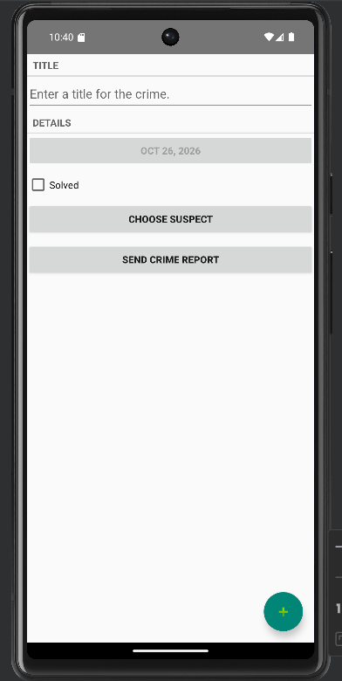
Рис. 1
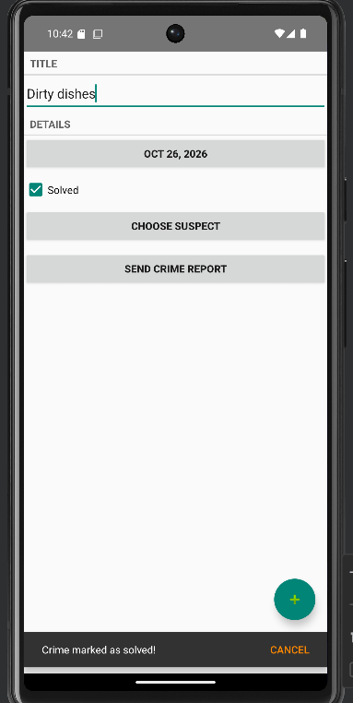
Рис. 2

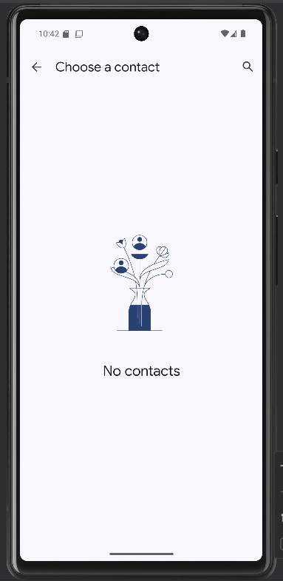
Рис. 3 – при нажатии на кнопку «Choose suspect»

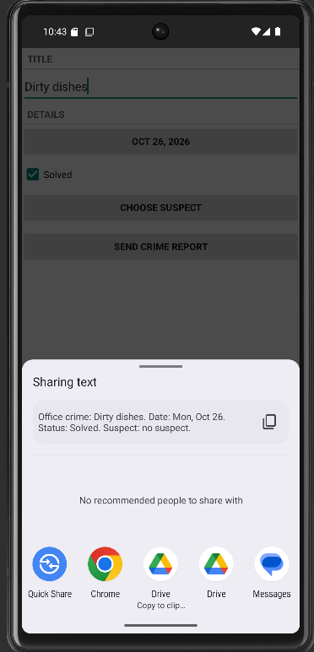
Рис. 4 – при нажатии на кнопку «Send crime report»

